OSNOVNA ŠKOLA IVANA PERKOVCA

Š k o l s k a k u h i n j a

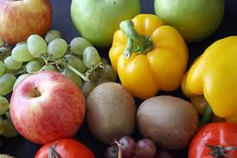
15.04.2024. – 20.04.2024.

PONEDJELJAK:
Klipić sa sirom, čaj s medom i limunom, jabuka

UTORAK:

Pileći ujušak, kukuruzni kruh, Milch Schnitte

SRIJEDA:
/

ČETVRTAK:
Tjestenina, umak bolonjez, raženi/polubijeli kruh, kiseli krastavci

PETAK:
Integralna štangica s borovnicom i vanilijom, bijela kava, kruška

D o b a r t e k !

